Communiqué de presse – Rencontres de Recherche en Santé Animale 2019

La cinquième édition des Rencontres de Recherche en Santé Animale (ReSA) s'est tenue les 10 et 11 décembre 2019 à Marseille, dans le cadre de Biofit.

Lors de cet événement, le SIMV a accueilli ses adhérents sur son stand.
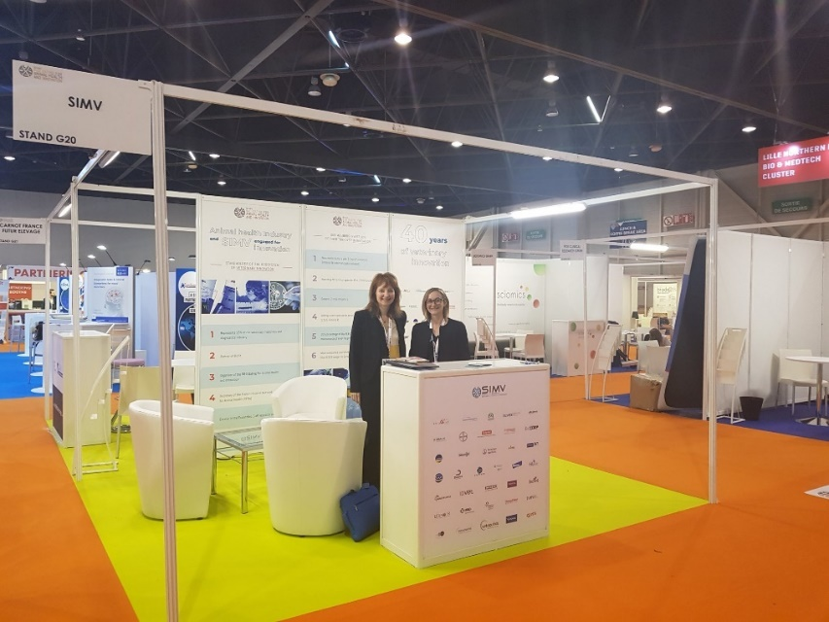

Rencontres entre porteurs de projets et industriels :
Depuis un an, les porteurs de projets en innovation ont fait remonter des différents pays d’Europe au SIMV le descriptif de leurs projets ; ce qui a permis aux industriels de s’organiser pour les rencontrer dans le cadre des ReSA. Une plateforme permettait de programmer des rendez-vous en face à face.

Le tableau des projets est disponible ici.
Deux conférences ont été organisées :

- « How is AI based on wearables and sensors a major driver for the future
of Animal Health and veterinary sciences ? »

avec, comme intervenants :
  - Pauline Ezanno (Inra)
  - Scott Brown (Zoetis)
  - Timothée Audouin (consultant Animal e-Health)
  - George Brownlee, (Farmvet Systems)
  - Johan De Meulemeester, (Allflex Livestock Intelligence)
  - Modérateur : Klaus Hellman (Klifovet)

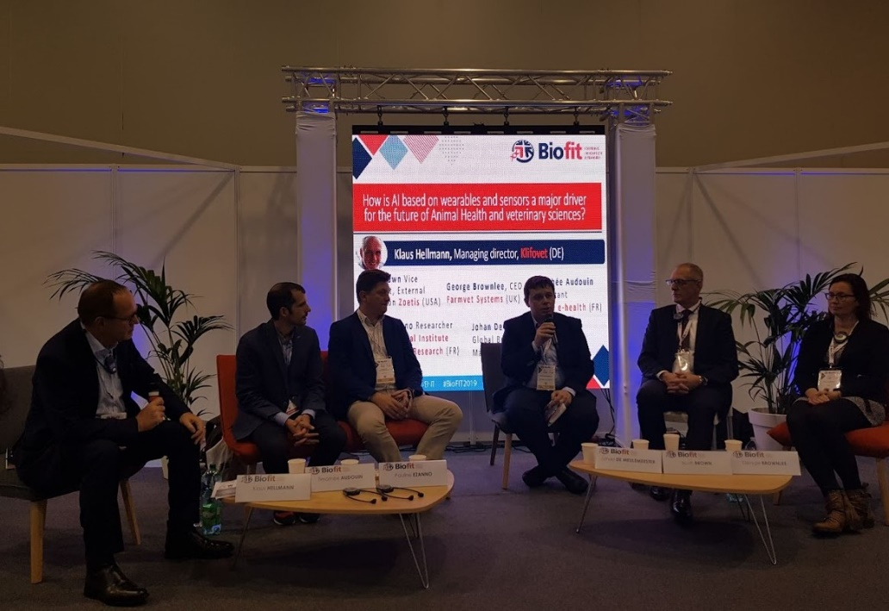

- « Which promises to be delivered by high potential vaccines ? »

avec, comme intervenants :
  - Sabine Riffault (Inra)
  - Jean-Christophe Audonnet (Boerhinger Ingelheim)
  - Belen Barreiro (Ingenasa)
  - Jean-Pascal Marc (Virbac)
  - Modérateur : Sven Arnouts, (PROVAXS – Ghent University)

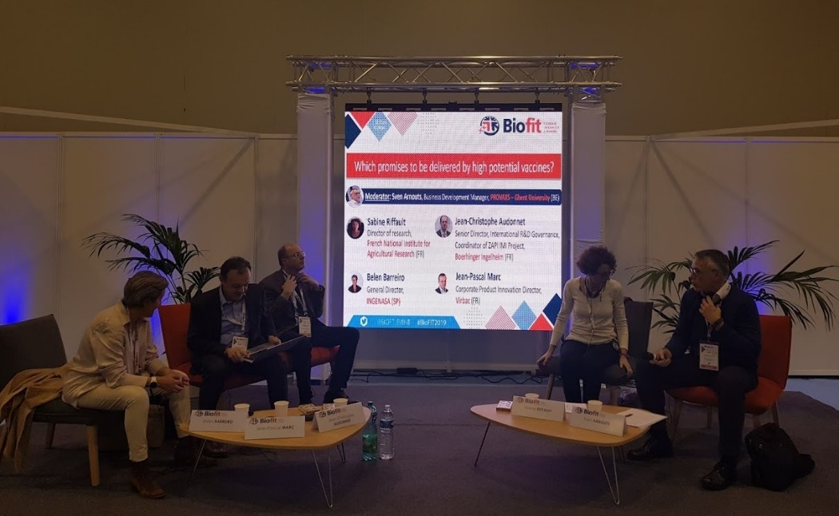

  - 6 projets de « collaborative opportunities » sélectionnés par le Conseil Scientifique ont été présentés lors de séances de pitches de 15 minutes, destinés à offrir la possibilité de promouvoir auprès de nos industriels des solutions novatrices dans leurs activités de recherche, d’innovation, de production ou de développement commercial.

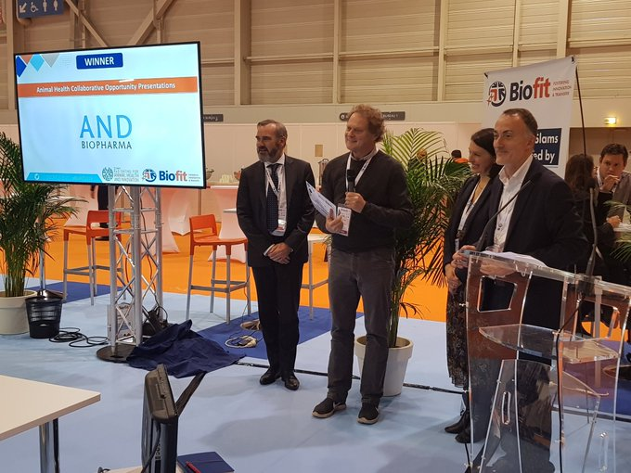

AND Biopharma a été récompensé pour son pitch
par Jean-Louis Hunault, Président du SIMV,
pour la catégorie Santé animale.

Retrouvez ici le Programme complet de BioFIT

Et notre album photos des Rencontres 2019

